1. | 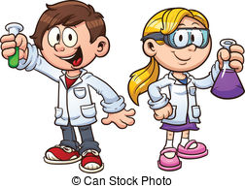  Pojmenuj ovoce a zeleninu
RVP pro PV  Vzdělávací oblast: Dítě a svět  Očekávaný výstup dle RVP PV:  - osvojovat si elementární poznatky o okolním prostředí, které jsou dítěti blízké, pro ně smysluplné a přínosné, zajímavé a jemu pochopitelné a využitelné pro další učení a životní praxi  - mít povědomí o širším společenském, věcném, přírodním, kulturním i technickém prostředí i jeho dění v rozsahu praktických zkušeností a dostupných praktických ukázek v okolí dítěte |  | Pojmenuj ovoce a zeleninu

Pomůcky:
Textilní, plastové, dřevěné modely ovoce a zeleniny, reálné ovoce a zelenina, stejné druhové zastoupení jako je u modelů.

Postup:
- Učitel nechá každému z dětí vytáhnout z košíku či plátěné tašky jeden kus modelu ovoce či zeleniny. Děti mají první úkol svůj vzorek si prohlédnout.
- Ve druhém kroku mají děti za úkol vyrazit a vyhledat ve třídě (či na školní zahradě) přesně stejný druh ovoce či zeleniny, který mají právě v ruce.
- Jak se děti postupně schází u učitelky, mohou pojmenovávat své ovoce či zeleninu.
- Jakmile se sejdou všechny děti, učitel postupně vyslovuje různá kritéria, pokud to splňuje zelenina či ovoce, které mají děti v ruce, zvedají je nad hlavu. Například: je žluté/červené/zelené barvy, je kulaté jako míček, tvaru válce, skládá se z mnoha menších kousků, má slupku, která se loupe, má uvnitř semínka apod. Při menším počtu dětí je mohou třídit dne kritérií do bedýnek.

Obrázek:
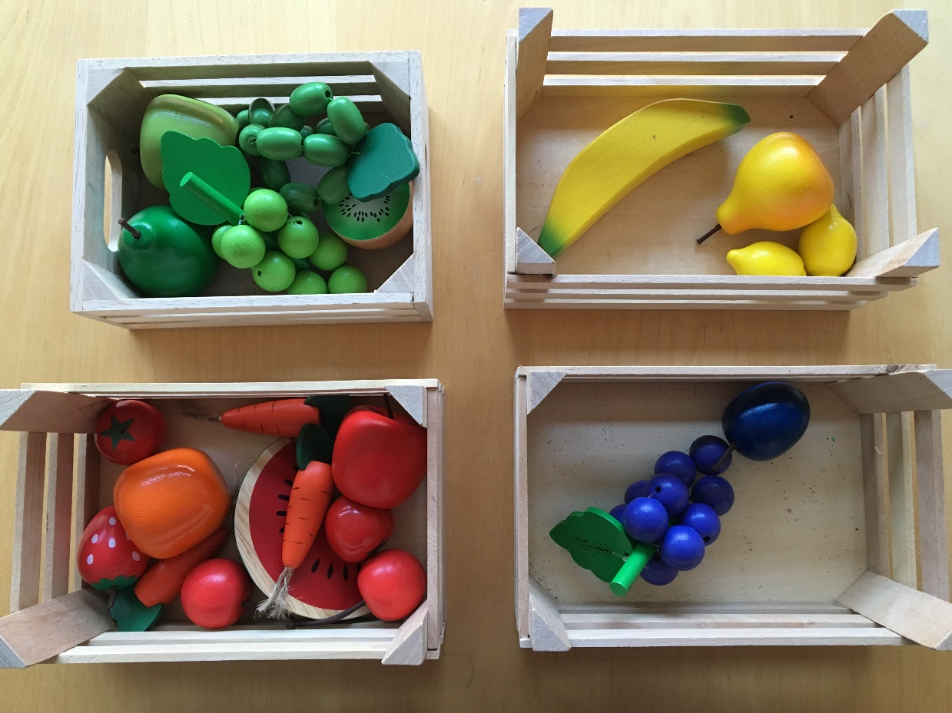
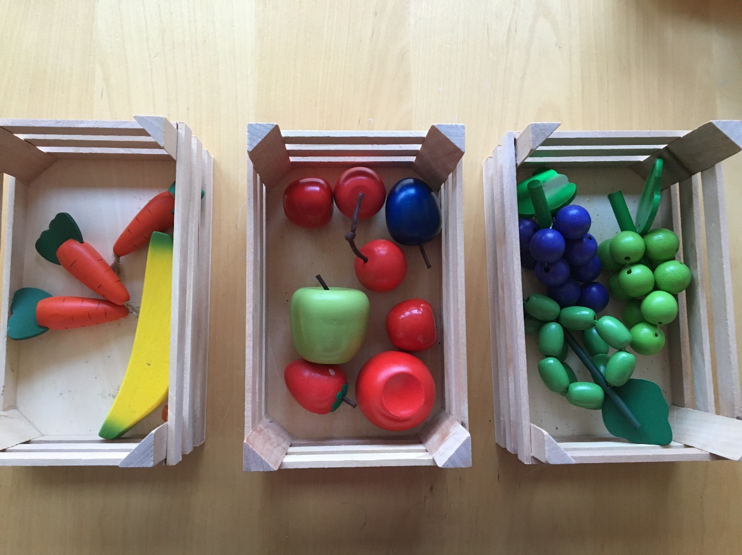


Věda v pozadí:
Aktivita má za úkol zopakovat s dětmi názvy zeleniny a ovoce, ale současně je také upozornit na souvislosti s jejich tvarem a barvou.

2. | Ovoce a zelenina
RVP pro PV  Vzdělávací oblast: Dítě a svět  Očekávaný výstup dle RVP PV:  - osvojovat si elementární poznatky o okolním prostředí, které jsou dítěti blízké, pro ně smysluplné a přínosné, zajímavé a jemu pochopitelné a využitelné pro další učení a životní praxi  - mít povědomí o širším společenském, věcném, přírodním, kulturním i technickém prostředí i jeho dění v rozsahu praktických zkušeností a dostupných praktických ukázek v okolí dítěte |  | Roztřiď ovoce a zeleninu.
Pomůcky:
Textilní, plastové, dřevěné modely ovoce a zeleniny, případně ovoce a zelenina reálná.
Postup:
- Učitel vysype před děti modely ovoce a zeleniny. Zeptá se dětí, co to před nimi na zemi leží. Měly by vyvodit, že se jedná o ovoce a zeleninu.
- Následně učitel požádá děti, aby zeleninu a ovoce roztřídily na dvě skupiny – na ovoce a zeleninu.
- Poté učitel bere jednotlivé kusy ovoce a zeleniny a ptá se dětí na název a správnost zařazení.
- Na poslední místo ponechá sporné kusy, jako například rajče či meloun. Vysvětlí dětem, že například meloun nebo rajče je možné zařadit do obou skupin, tedy mohou být řazeny jak mezi ovoce, tak mezi zeleninu.
- Učitel společně s dětmi vyvodí, že jako ovoce označujeme plody nebo semena, které rostou po dlouhou dobu na jednom místě – tedy na dřevinách (stromy a keře), případně na vytrvalých bylinách (jahodník). Naopak zelenina jsou různé části rostlin, které pěstujeme na záhoně pouze jeden rok.
Obrázek:
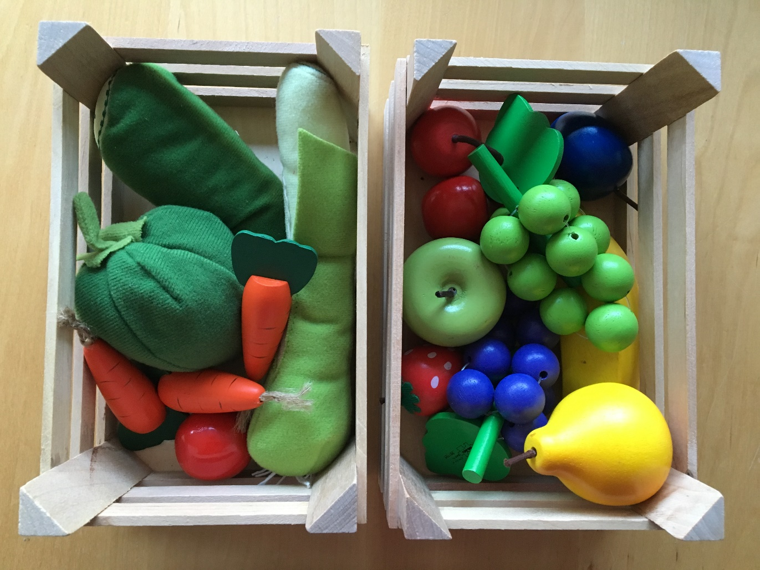
Věda v pozadí:
Označení rostlin či jejich částí uživatelskými pojmy ovoce a zelenina je dané určitou kulturní tradicí. Proto jsou tyto skupiny volné, některé druhy můžeme současně zařadit jak mezi ovoce, tak mezi zeleninu, případně toto třídění může být v jiných zemích odlišné.

3. | Ovoce naše a ovoce tropické
RVP pro PV  Vzdělávací oblast: Dítě a svět  Očekávaný výstup dle RVP PV:  - osvojovat si elementární poznatky o okolním prostředí, které jsou dítěti blízké, pro ně smysluplné a přínosné, zajímavé a jemu pochopitelné a využitelné pro další učení a životní praxi  - mít povědomí o širším společenském, věcném, přírodním, kulturním i technickém prostředí i jeho dění v rozsahu praktických zkušeností a dostupných praktických ukázek v okolí dítěte |  | Roztřiďte ovoce na naše a tropické.
Pomůcky:
Ovoce běžně rostoucí u nás a ovoce tropické, fotografie ovoce rostoucího na své rostlině.
Postup:
- Učitel ukáže dětem košík s ovocem a porosí děti, aby si je rozebrali. Ovoce nejprve pojmenují, pokud jeho název neznají, mohou se poradit s ostatními nebo se zeptat učitele.
- Úkolem dětí je vyhledat obrázek se svým ovocem a přinést do kroužku k učiteli.
- Děti potupně poroste v jiných, teplejších oblastech.
- Učitel společně s dětmi roztřídí ovoce do dvou bedýnek – jedna obsahuje ovoce rostoucí v zahradě a druhá ovoce tropické.
- Učitel se zeptá dětí, co je potřeba udělat s ovocem, které roste u nás, když jej chceme sníst. (je potřeba je umýt). Dále se zeptá, co děláme s tropickým ovocem, když je chceme sníst (stačí je oloupat).
- Učitel se zeptá dětí, proč má tropické ovoce vždy tlustou slupku – společně vyvodí, že je chrání před horkem.

Obrázek:
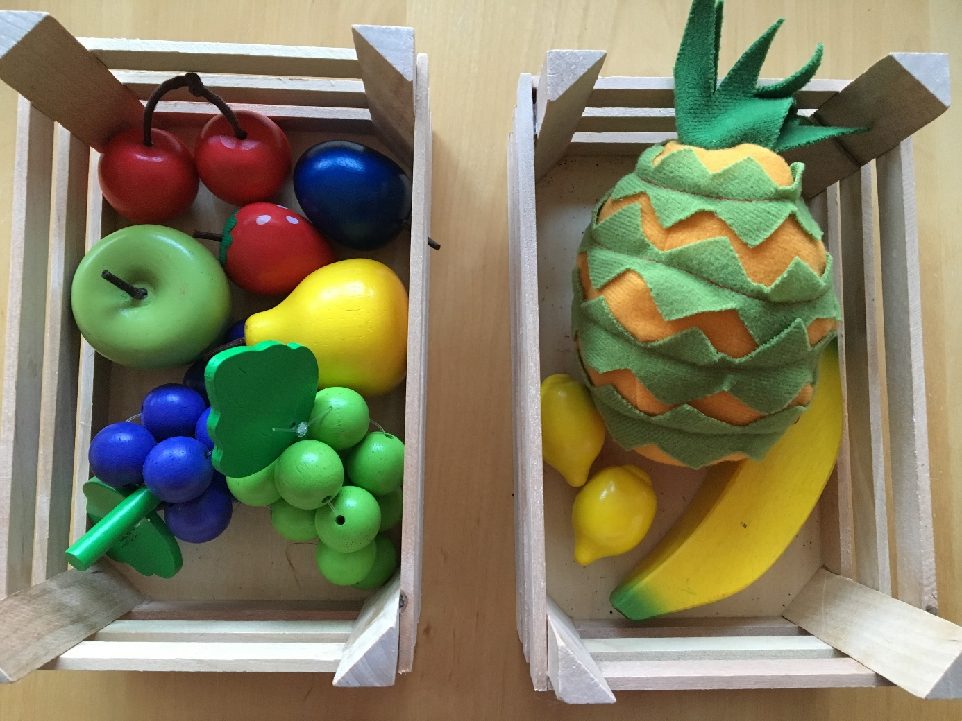
Věda v pozadí:
Převážná většina tropických druhů ovoce, které je možné dlouhodobě skladovat a převážet (tedy je k dostání i u nás), má tuhou slupku, která je brání před vysycháním.
TIP: Ochutnávka
Můžeme s dětmi ovoce ochutnávat či podle chuti určovat, avšak u tropického ovoce, se kterým nemají děti zkušenost, se mohou vyskytnout alergické reakce. Je tedy nutné o tomto záměru předem informovat rodiče.

